10.06.2020 Funkcjonowanie osobiste i społeczne klas IV-VII B
Cele:
Uczeń kształtuje umiejętność czytania i pisania
Uczeń wie jak należy zachowywać się lesie
Uczeń zna budowę lasu
Uczeń słucha utworu ze zrozumieniem
Uczeń wie kogo można spotkać w lesie

„Przyjaciel lasu”

Zad. 1.
Posłuchaj utwór ŁĄKI ŁAN LASS i zapisz jak wpływa wizyta w lecie na artystów! Zapisz zdania z piosenki które na to wskazują.
https://www.youtube.com/watch?v=vIOxazUZVXE

LASS
Łąki Łan
Iść znowu
Do lasu iść znowu
Do lasu iść znowu
Do lasu iść znowu
Dajta mi te chaszcze, gaj, dajta gąszcz
W kniej tak popałętać się, popamiętać
Daj mi las, daj mi wejść, daj mi weń gnać
Daj przed siebie iść, dokąd, wprost nie pamiętać
Zawiesić oko na liści zielonych ciałach
Przyjemność niemała, milej! milej! milej!
W koło zielona fala
W las idę wraz z moją całą familiją
Po to by pokłonić się, oddać ziemi hołd
Żeby miała cały czas nas w opiece
Hej, gaje, bory, puszcze! Hej, lasy!
Na ciałach liści daj zawiesić oko
Skory do kory wyciągam konary błogo
Lasy mą modą, lasy mą modlitwą
Im głębiej w las idziemy całą sitwą
Lubię do lasu iść sobie na spaca
Lasu doradza mi, lasu nawraca
Lubię na polanę się wbić z dala
Polana myśli rozwiane scala
Czaaaas do lasu iść znowu…
Czaaaas do lasu iść znowu
Czaaaas do lasu iść znowu
(Lasu doradza)
Czaaaas do lasu iść znowu
Pochłania mnie las, chłonę go, słyszę w krąg ryki
Żywa legenda, mrok, robię się dziki, dziki
Czuję jak odchodzą w dal niezdrowe nawyki
I naprawiają się przepalone styki, styki
Zero podniety i zero zamułki
Szyszynkę czyszczę, wytężam czułki
Czule dotykam, padam czółkiem do ściółki
Pobieram program z najwyższej półki
Niech żyje bal, ba! Niech żyją korzenie, howgh!
Tarabani się endemiczne plemię yo!
Stąpa pach! Do rytuału skory
Drzewców potomki, laski i ziomki
Las rąk, pędy, rosocha, mchu dywany
Chapeau bas, szycho bauns, kumy, kamraty, kompany
Tajga, selwa, regiel, łęg, bór, gaj, knieja
Póki porastają, póki pną pnie jest nadzieja
Lubię do lasu iść sobie na spaca
Lasu doradza mi, lasu nawraca
Lubię na polanę się wbić z dala
Polana myśli rozwiane scala
Lubię do lasu iść sobie na spaca
Lasu doradza mi, lasu nawraca
Lubię na polanę się wbić z dala
Polana myśli rozwiane scala
Czaaaas do lasu iść znowu
Czaaaas do lasu iść znowu
Czaaaas do lasu iść znowu
Czaaaas do lasu iść znowu
Ona do buszu buszu buszu szła
On do lalalala lasu lazł
Ona do buszu buszu buszu szła
On do lalalala lasu lazł
Ona do buszu buszu buszu szła
On do lalalala lasu lazł
Ona do buszu buszu buszu szła
On do lalalala lasu lazł
Ona do buszu buszu buszu szła
On do lalalala lasu lazł
(Czaaaas do lasu iść znowu)
Ona do buszu buszu buszu szła
On do lalalala lasu lazł
(Czaaaas do lasu iść znowu)
Ona do buszu buszu buszu szła
On do lalalala lasu lazł
(Czaaaas do lasu iść znowu)
Ona do buszu buszu buszu szła
On do lalalala lasu lazł
(Czaaaas do lasu iść znowu)
Dusza
Kiedy ciało do lasu rusza
Raduje się serce i dusza
Kiedy ciało do lasu rusza
Raduje się serce i dusza
Kiedy ciało do lasu rusza
Raduje się serce i dusza
Kiedy ciało do lasu rusza
Raduje się serce i dusza
Kiedy ciało do lasu rusza
Raduje się serce i dusza...

Zad. 2.
Przeczytaj dokładnie i powoli tekst powyżej.

Zad. 3.
Zrób tabelkę na kartce i dopisz odpowiednie hasła.
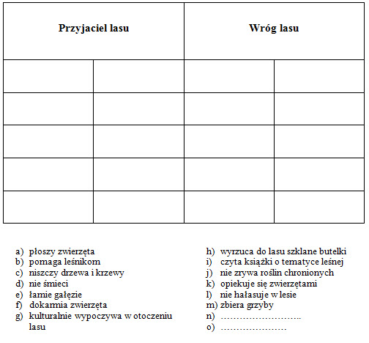

Zad. 4
Przeczytaj:

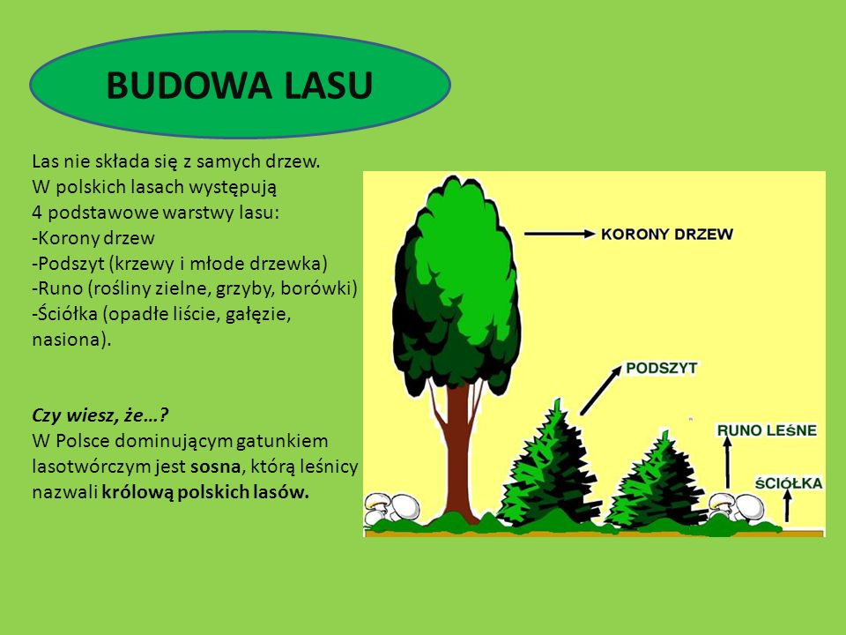

Zad. 5.
Uzupełnij…
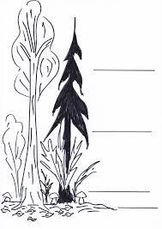

Zad. 6.
Zapisz na kartce rozwiązania, zapisz które zwierzęta nie są ssakami.
